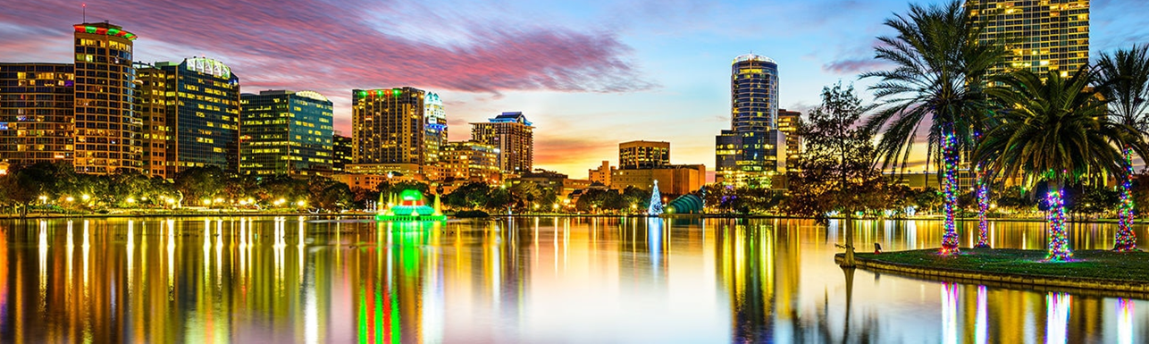
ORLANDO ENCANTADO
8 DIAS | 7 NOCHES desde 1.707 US$ por persona en habitación doble.

VALIDEZ
01 julio al 19 diciembre de 2024.

NUESTRO PROGRAMA INCLUYE
- Traslado aeropuerto / hotel / aeropuerto, en regular.
- 7 noches de hospedaje en hotel 3* estrellas, Rosen Inn Lake Buena Vista o similar.
- Desayuno Continental.
- Pase de Disney, 4 Días Theme Park pase básico (ticket con fecha de uso predeterminada).
- Pase de Universal, 2 Parks - 2 Days Park to Park.
- Transporte gratis a Walt Disney World y Universal Orlando ofrecido por el hotel.
TARIFAS
Vigencia 2024 | Single | Doble | Triple | Cuádruple | Junior  (10-17 años) | Niño  (3-9 años)
01 Jul a 30 Ago | 2.200 | 1.788 | 1.710 | 1.670 | 1.382 | 1.245
01 Sep a 19 Dic | 2.038 | 1.707 | 1.656 | 1.630 | 1.382 | 1.245
**Precio por pax en USD**
El hotel puede cobrar un Facility Fee, el cual debe ser pagado localmente por el pasajero.
Fechas cerradas: Viernes Santo (25-31 Marzo & 01-03 Abril), Memorial Day (23 - 31 Mayo & 01, 30 Junio), Independencia (01 – 08 Julio), Labor Day (29-31 Agosto & 01 – 07 Septiembre), Thanksgiving (24 – 30 Noviembre), Navidad (01 - 03, 20 – 30 Diciembre) y Año Nuevo (31 Diciembre).

ITINERARIO
Día 1 Llegada a Orlando
Bienvenido a la ciudad de Orlando! Check-in empieza a las 16:00 horas. En caso de llegar más temprano, es posible guardar su equipaje en el hotel y aprovechar la ciudad hasta que su habitación esté lista.

2⁰ Día | Walt Disney World Resort
¡Día de visitar el famoso complejo Walt Disney World Resort! Elija uno de los 4 parques temáticos de Disney (Magic Kingdom Park, Epcot, Disney’s Hollywood Studios o Disney’s Animal Kingdom Theme Park) y ¡diviértase!
Nota: Visita valida a un (1) parque temático por día. Traslados ofrecidos por el hotel.

3⁰ Día | Walt Disney World Resort
¡Día de visitar el famoso complejo Walt Disney World Resort! Elija uno de los 4 parques temáticos de Disney (Magic Kingdom Park, Epcot, Disney’s Hollywood Studios o Disney’s Animal Kingdom Theme Park) y ¡diviértase!
Nota: Visita valida a un (1) parque temático por día. Traslados ofrecidos por el hotel.

4⁰ Día | Walt Disney World Resort
¡Día de visitar el famoso complejo Walt Disney World Resort! Elija uno de los 4 parques temáticos de Disney (Magic Kingdom Park, Epcot, Disney’s Hollywood Studios o Disney’s Animal Kingdom Theme Park) y ¡diviértase!
Nota: Visita valida a un (1) parque temático por día. Traslados ofrecidos por el hotel.

5⁰ Día | Walt Disney World Resort
¡Día de visitar el famoso complejo Walt Disney World Resort! Elija uno de los 4 parques temáticos de Disney (Magic Kingdom Park, Epcot, Disney’s Hollywood Studios o Disney’s Animal Kingdom Theme Park) y ¡diviértase!
Nota: Visita valida a un (1) parque temático por día. Traslados ofrecidos por el hotel.

6⁰ Día | Universal’s Islands of Adventure®
Realiza un viaje inolvidable a través de islas con temáticas exclusivas donde tus aventuras favoritas cobran vida. Vuela por encima de Hogwarts™ en Hogsmeade™ de The Wizarding World of Harry Potter™, lucha contra los villanos en lo alto de la ciudad en The Amazing Adventures of Spider-Man® y escapa de las fauces de un tiranosaurio rex en Jurassic Park River Adventure®.
Nota: Traslados ofrecidos por el hotel.

7⁰ Día | Universal Studios Florida®
En el principal parque temático basado en películas y televisión del mundo, experimentarás la magia y la emoción del nuevo espacio Diagon Alley™ de The Wizarding World of Harry Potter™, harás un recorrido rápido por Krustyland en The Simpsons Ride™, disfrutarás del gracioso y alegre Despicable Me Minion Mayhem, te unirás a la batalla en TRANSFORMERS: The Ride–3D y ayudarás a salvar a la Princesa en Shrek 4-D.
Nota: Traslados ofrecidos por el hotel.

8⁰ Día | Check Out
Llega el fin de nuestro paseo. ¡Buen Viaje! Check-out a las 11:00 horas.

NO INCLUYE
- Asistencia en viaje.
- Pasajes aéreos
- Guía acompañante
- Desayuno, almuerzo o cena en cualquiera de los días
- Admisiones a museos, edificios y monumentos que no están especificados con la palabra ‘’incluido’’ al lado
- Servicio de maleteros.

INFORMACIÓN ADICIONAL
Es obligatorio tener visa para los Estados Unidos. Pasajeros Chilenos requieren de visa waiver.
Suplemento adicional de $42por persona será aplicado para traslados nocturnos con vuelos llegando o saliendo entre las 22:00 horas y 06:00 horas;
La hora de inicio de los paseos puede cambiar. En caso de algún cambio, la información será comunicada al pasajero con el nuevo horario.
En caso de que sea necesario (eventos, cierre de venta, disponibilidad), se utilizará un hotel de categoría similar.
En caso de fuerza mayor se podrá usar un hotel de la misma categoría.
Valores para pasajeros individuales. Traslados señalados desde aeropuerto en servicio regular.
Sujetos a disponibilidad al momento de reservar y a cambios sin previo aviso
Tarifa de programas solo válido para fechas indicadas, no aplica para festividades locales, navidad, año nuevo y otras indicadas por el operador.
El programa está cotizado en la categoría habitación más económica del hotel, para categorías superiores cotizar.
Posibilidad de reservar excursiones, entradas y ampliar las coberturas del seguro incluido. Consulta condiciones.

POLITICAS DE CANCELACIÓN
Por los conceptos que a continuación se indican:
- Cancelaciones y/o cambios con menos de 10 días aplica penalidades, las mismas pueden estar sujetas a penalidad de acuerdo con la temporada, hotel y/o destino.
- No show o no presentación por parte del pasajero aplicara cargos o pago del importe total del viaje, abonando, en su caso, las cantidades pendientes, salvo acuerdo de las partes en otro sentido.

